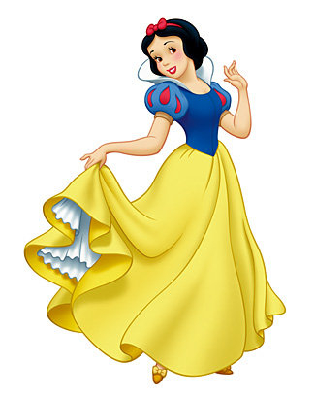
29.04.2020 Materiały dla dzieci

- Słuchanie baśni pt. „Królewna Śnieżka”

W zimowy poranek pewna królowa siedziała przy oknie i coś wyszywała. Nagle ukłuła się igłą, a kropla krwi spadła na biały śnieg. Królowa wypowiedziała wtedy życzenie, że pragnie urodzić dziecko „białe jak śnieg, rumiane jak krew i o włosach czarnych jak heban”. Jej prośba została wysłuchana i już rok później na świecie pojawiła się jej piękna córeczka, którą nazwano Śnieżką. Królowa jednak umarła przy porodzie.
Po niedługim czasie król ożenił się po raz drugi. Jego nowa żona była wprawdzie piękną kobietą, ale złą, okrutną i zarozumiałą. Co dzień pytała ona swoje zwierciadło, kto jest najpiękniejszy na świecie. Zwierciadło zawsze utwierdzało ją w przekonaniu, że nikt nie może równać się z jej urodą. Aż tu pewnego razu zdarzyło się, że – kiedy Śnieżka miała już 7 lat – lusterko to ją (a nie królową) ogłosiło najpiękniejszą. Wściekła i zazdrosna, królowa nakazała strzelcowi wyprowadzić dziewczynkę do lasu i tam ją zabić, a na dowód tego przynieść jej serce. Łagodność i dziewczęcy urok Śnieżki nie pozwoliły słudze zrealizować misji. Puścił ją więc wolno, a królowej przyniósł serce zająca.
Śnieżka pobiegła w ciemny las, aż w końcu dotarła do małego domku. Była tak bardzo utrudzona po całym dniu, że natychmiast zasnęła w jednym z siedmiu maleńkich łóżeczek. Okazało się, że był to domek krasnoludków, którzy pracowali w górach, zajmując się wydobyciem złota i brylantów. Gdy Śnieżka się obudziła, opowiedziała krasnoludkom o okrutnej macosze i o tym, że musiała przed nią uciekać. Życzliwe krasnoludki powiedziały, że jej pomogą i zaproponowały, by zamieszkała u nich.
Każdego dnia krasnoludki wyruszając do pracy, przestrzegały dziewczynkę, by nikogo nie wpuszczała do domku. W międzyczasie królowa dowiedział się od swojego zwierciadełka, że Śnieżka żyje gdzieś daleko, za górami i lasami w chatce krasnoludków. Wymyśliła, więc podstęp, aby zabić swą pasierbicę. Przebrała się za starą handlarkę i przybyła do jej domku. Zaoferowała jej kupno gorsetu i kiedy chciała na Śnieżce ściągnąć jego sznurki, sprawiła, że dziewczyna padła na ziemię pozbawiona tchu. Kiedy wieczorem krasnoludki zastały ją niemal martwą, szybko oswobodziły ją z ciasnego gorsetu. Udało im się uratować dziewczynę.
Królowa jednak na tym nie poprzestała. Wykorzystując ufność i naiwność Śnieżki, przybyła do niej z zatrutym grzebieniem, który wpięła w jej włosy. Wieczorem krasnoludki go wyjęły, czym po raz kolejny ocaliły życie dziewczynki. Zła królowa pojawiła się u Śnieżki po raz trzeci – tym razem przebrana za wieśniaczkę zaproponowała jej apetycznie wyglądające jabłko, które jednak było zatrute. Sama zjadła zdrową część owocu, a Śnieżce podała zatrutą przekonana, że to na pewno już ją zabije. I rzeczywiście – krasnoludkom tym razem nie udało się odratować Śnieżki. Postanowili zorganizować jej pogrzeb. Dziewczynka nadal wyglądała pięknie, dlatego zamiast chować ją w ziemi, krasnoludki umieściły ją w szklanej trumnie.
Pewnego razu przy trumnie Śnieżki zjawił się piękny książę. Od razu zakochał się w dziewczynie i poprosił krasnoludki, by przekazały mu jej ciało. Gdy przenoszono trumnę, jeden z pachołków potknął się i z ust dziewczynki wypadła w tym momencie zatruta część jabłka. Dziewczyna przebudziła się i wpadła w ramiona księcia.
W końcu Śnieżka i książę wzięli ślub, na który zaproszono również złą królową. Kiedy rozpoznała ona w pannie młodej swoją pasierbicę, wpadła w tak wielką rozpacz, że jej uroda nagle prysła i nigdy nie chciała już w zwierciadło. Postanowiła opuścić na zawsze królestwo i nikt już o niej więcej nie usłyszał. Śnieżka z księciem żyli natomiast długo i szczęśliwie.
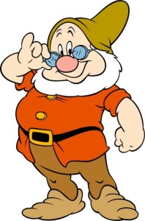
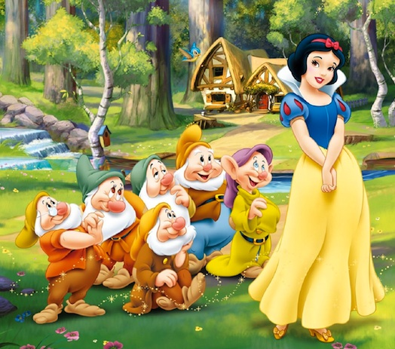

- Rozmowa z dzieckiem na temat wysłuchanej baśni

- Jakie życzenie(pragnienie) miała królowa?
- Dlaczego nowa królowa nie lubiła Śnieżki?
- Co spotkała Śnieżka w lesie?
- W jaki sposób królowa chciała skrzywdzić Śnieżkę?
- Kto uratował Śnieżkę od śmierci?

- Zabawa na świeżym powietrzu dla całej rodziny „ Raz, dwa, trzy, Baba-Jaga patrzy”
Zabawa, którą lubią wszystkie przedszkolaki. Nie jednokrotnie bawiliśmy się w nią w naszym przedszkolnym ogrodzie. Z pewnością ją świetnie pamiętacie
Dziecko i inni uczestnicy zabawy stoją z jednej strony ogródka. Jeden z rodziców wciela się w rolę Baby-Jagi, odwraca się tyłem do uczestników i wypowiada szybko słowa: Raz, dwa, trzy, Baba- Jaga patrzy!, W tym czasie inni uczestnicy cicho poruszają się w kierunku Baby- Jagi. Kiedy rodzic się odwróci, uczestnicy zastygają w bezruchu, przyjmując przez siebie wymyślone pozy. Kto się poruszy, wraca do punktu wyjścia. Wygrywa ten, kto pierwszy stanie przy rodzicu.

- Praca plastyczna- Maska
Do wykonania maski będą potrzebne kredki, nożyczki i gumka/sznurek. Najlepiej pokolorować maskę zwykłymi kredkami, ponieważ nie będą tak brudzące. A jak wiadomo dzieci będą chciały je nosić po domu. Po pokolorowaniu maski, w ramach możliwości dziecka, niech samo spróbuje wyciąć maskę, w bardziej precyzyjnych miejscach wskazana jest pomoc rodzica. W miejscach gdzie występują przerywane linie jak: oczy czy z boku kółeczka na gumkę wycina rodzic. W dwóch ostatnich maskach zamiast kółek są z boku „półkola”, w nich również robimy dziurki. Na koniec pozostaje tylko przeciagnąć gumkę przez dziurki i maska gotowa do użycia

